# PRÀCTICA 1 ARQUITECTURA DE COMPUTADORS: SIMULACIÓN PROCESADOR SUPERESCALAR

Alumnes: Carlos Martínez García-Villarrubia

Joel Teodoro Gómez

Curs 2022-2023

## Paràmetres

### Intel Core i9-12900KS

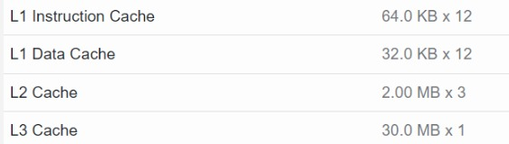

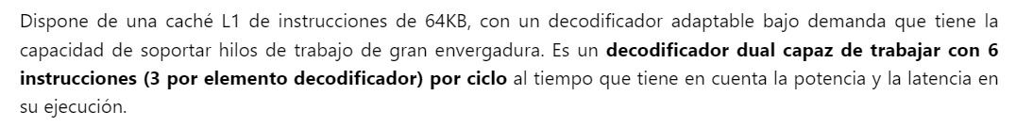

PARAMETROS

Intel Core i9-12900KS

1. Los que determinan la k-via del procesador. Cuantas instrucciones por ciclo puede

llegar a tratar: fetch, decode, issue y commit.

IPC:

2. Los que determinan el tamaño de los buffers que almacenan instrucciones: ventana

instrucciones (ruu) y cola de acceso a memoria (lsq).

ruu:

lsq:

3. Los que determinan las caches L1 y L2. Si manipulan por separado instrucciones y

datos y los que determinan el tamaño, asociatividad y algoritmo de reemplazo.

L1-Cache: 64K (per core)

L2-Cache: 14.00 MB (shared)

L3-Cache: 30.00 MB (shared)

asociatividad:

algorismo de remplazo:

4. Los que determinan el ancho de banda y la latencia de la memoria principal.

ancho de banda: 76.8 GB/s

latencia:

5. Los que determinan los recursos a nivel de unidades funcionales: números de ALUs

aritméticas y multiplicación de integers, ALUs aritméticas y multiplicación de coma

flotante y el número de puertos de acceso a memoria.

Since there are eight ALUs per EU(execution units), the UHD Graphics 770 amounts to 256 ALUs in tota

num ALUs integers:

num ALUs coma flotante:

num puertos acceso memoria:

### Amd Ryzen 7 5800

3.

[Cache L1(instruction)](https://www.cpu-world.com/CPUs/Zen/AMD-Ryzen 7 5800X3D.html" \l ":~:text=8 x 32 KB 8-way set associative instruction caches): 8x32KB 8-way set associative

[Cache L1(data)](https://www.cpu-world.com/CPUs/Zen/AMD-Ryzen 7 5800X3D.html" \l ":~:text=8 x 32 KB 8-way set associative data caches):8x32KB 8-way set associative.

[Cache L2](https://www.cpu-world.com/CPUs/Zen/AMD-Ryzen 7 5800X3D.html" \l ":~:text=8 x 512 KB 8-way set associative unified caches): 8x512KB 8-way set associative.

Algoritmo de reemplazo: LRU

4.

[Data width](https://www.cpu-world.com/CPUs/Zen/AMD-Ryzen 7 5800X3D.html" \l "specs:~:text=Data width-,64 bit,-The number of): 64bit

[Latency](https://www.tomshardware.com/reviews/amd-ryzen-7-5800x3d-review/2" \l ":~:text=AIDA - L3 Latency-,13.84 ns,-11.49 ns): 13,84ns

5.

